Market.mn

Веб сайтын зорилго

“Бид хэрэглэгчдийнхээ хүсэл, сонирхол, хэрэгцээнд бүрэн нийцсэн бүтээгдэхүүн үйлчилгээг шуурхай хүргэх замаар Монгол хүн бүрийн амьдралын чанарыг дээшлүүлэхэд өөрсдийн хувь нэмрээ оруулна” эрхэм зорилготойгоор үйл ажиллагаагаа явуулдаг.

Өмнөө тавьсан эрхэм зорилгын хүрээнд нэн тэргүүнд “Хэрэглэгч үргэлж сэтгэл хангалуун үлдэх ёстой” зарчмыг баримталдаг.

Хэрэглэгчийнхээ сэтгэл ханамжийг эрхэмлэж худалдан авсан бүтээгдэхүүн таны сэтгэлд нийцэхгүй бол 7 хоногийн дотор солих, буцаах боломжийг олгодог бөгөөд хэрэглэгчээс шалтгаан асуухгүйгээр өөрсдөө очиж солих, буцаах үйлчилгээг үзүүлдэг.

Ширхэг барааг ч Улаанбаатар хотын өнцөг булан бүрд 2-6 цагийн дотор хүргэдэг. Орон нутгийн захиалгыг найдвартай хуваарьт шуудангаар хүргэдэг.

Веб сайтын ерөнхий агуулга

* Барааны ангилал
* Шинэ бараанууд
* Хямдрал
* Коллекцууд
* Брэндүүд
* Дэлгүүрүүд
* Мэдээлэл
* Блог
* Холбоо барих мэдээлэл
* Хэрэглэгчийн бүртгэл
* Сагс
* Худалдан авах

Веб сайтын бүтэц

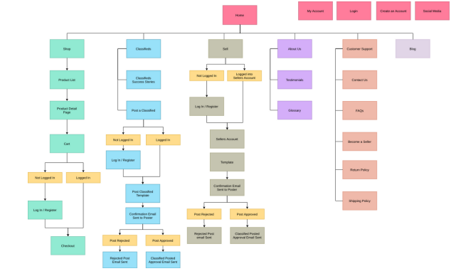

Хэдэн хуудастай

30?

Хуудаснууд нь юуг дүрслэх

* Home

1. Онцлох хэсэг
2. Онцлох ангилал
3. Хямдрал
4. Шинэ бараа
5. Footer:
   1. Байгууллагын болон Вебсайтын онцлог
   2. MARKET.MN ТУХАЙ
   3. НИЙТЛЭГ КОЛЛЕКЦУУД
   4. МЭДЭЭЛЭЛ
   5. МЭДЭЭЛЭЛ АВАХ
   6. Байгууллагын мэдээлэл, сошиал хаягууд

Барааны жагсаалт

Ямар ямар технологийг ашиглах